Kopiervorlagen
Igel-Fest
(die Bildquellen sind in „Booklet Igelfest“ angegeben)

Anna-Marie Mühlbauer, Angelina Marx,
Niklas Benndorf und Anatol Pinkert

Liebe*r_______________________
herzlich Willkommen zur
ultraspannenden
stachligen
Igel-Entdeckertour
Wann: _________________
Wo: __________________________

Name des Kindes: _____________________________
Bitte ankreuzen.
Ich komme mit ______ weiteren Personen.
Ich komme nicht.

Liebe*r_______________________
herzlich Willkommen zur
ultraspannenden
stachligen
Igel-Entdeckertour
Wann: _________________
Wo: __________________________

Name des Kindes: _____________________________
Bitte ankreuzen.
Ich komme mit ______ weiteren Personen.
Ich komme nicht.

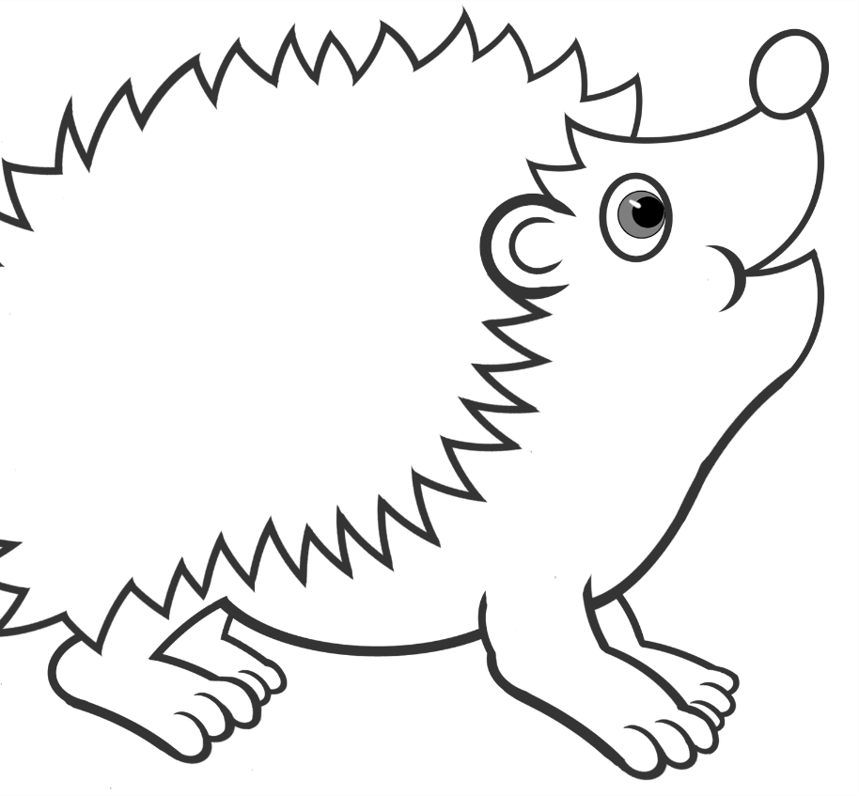

Ich bin ein richtiger
Igel-Experte
Ich bin ein richtiger
Igel-Experte

